с 26 по 31 июля 2024 года
в районе проводится
профилактическая акция

Цель: предупреждение и пресечение фактов управления транспортом лицами, находящимися в состоянии опьянения, а также нарушений ПДД нетрезвыми уязвимыми участниками дорожного движения.

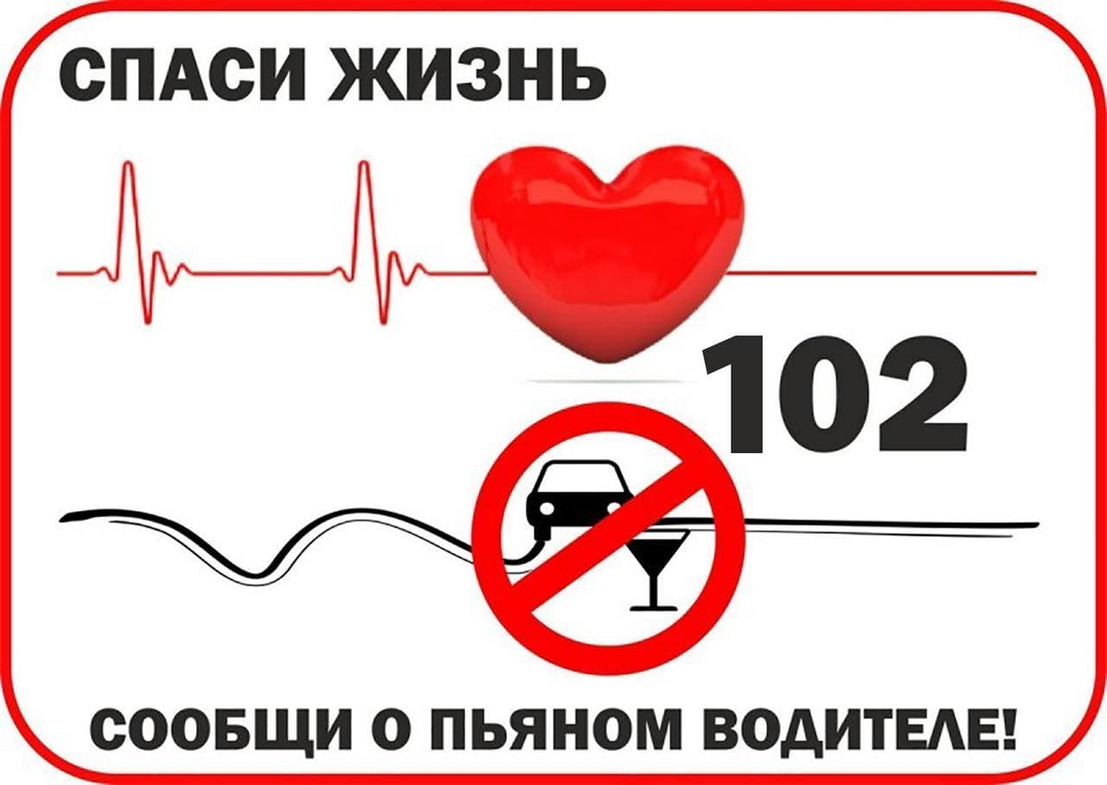
УВАЖАЕМЫЕ ГРАЖДАНЕ!

Позвонив по телефону 102,
ВЫ можете сообщить тревожные координаты.

НЕ СОМНЕВАЙТЕСЬ:
один ВАШ звонок может спасти жизнь…

ОГАИ Чериковского РОВД

